**Апрель**

**3.04.2024г. в Точке роста на базе МАОУ Зареченская СОШ №2 учащиеся 9 класса знакомились с работой датчика оптической плотности.**

Датчик оптической плотности представляют собой ворота, которые надеваются на кювету с раствором. В одной «ножке» ворот находится источник света, в другой – чувствительный элемент. На нем возникает напряжение, которое пропорционально интенсивности падающего на него света.

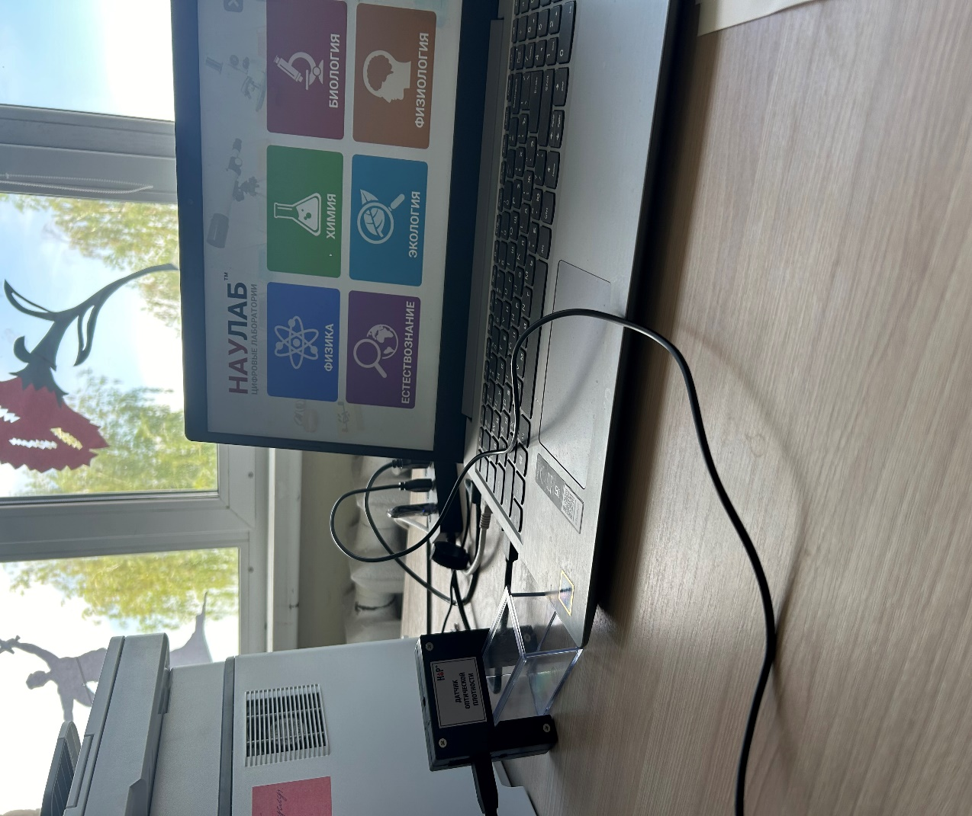

**10.04. 2024г. в Точке роста на базе МАОУ Зареченская СОШ №2 учащиеся класса 10 класса изучали поведение веществ в растворах с разными рН.**

Приготовили несколько растворов с разными рН и наблюдали, как изменяется поведение разных веществ в зависимости от рН раствора. Для работы использовали датчик рН.

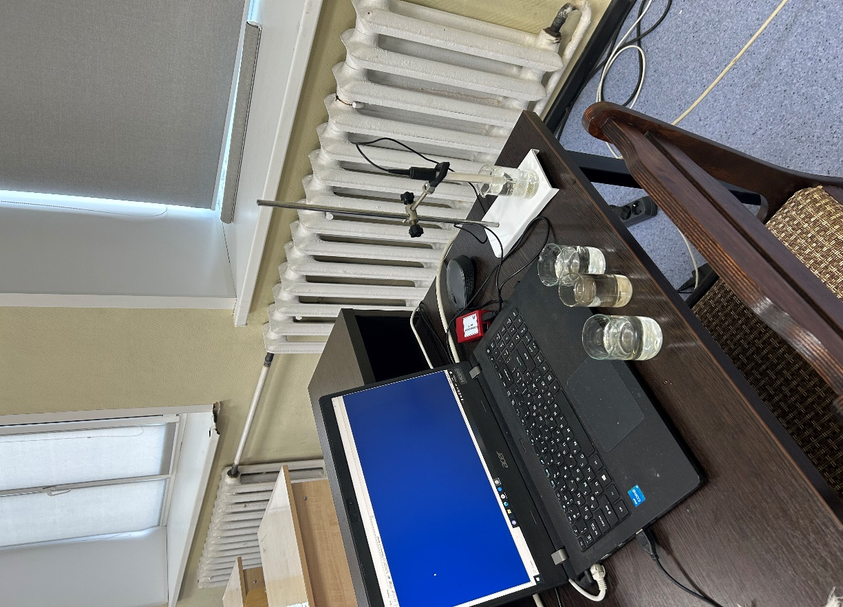

**17.04.2024г. В химии все интересно. Проблемы нагревания веществ.**

17 апреля 2024 года в «Точке роста» на базе МАОУ Зареченская СОШ №2 учащиеся изучали некоторые тонкости процесса нагревания. Нагревание стекла. Химики часто нагревают вещества в стеклянной посуде. Чтобы делать это грамотно, нужно знать свойства стекла. Стекло – вещество с аморфным строением, то есть атомы в нем связаны друг с другом прочно, но неупорядочены. Такие вещества при нагревании сначала постепенно размягчаются, потом переходят в вязкотекучее состояние. Все это происходит в широком интервале температур, что позволяет обрабатывать такие вещества. Стекло очень плохо проводит тепло. Поэтому при изгибании стеклянных трубок их можно спокойно держать руками в 5см от места нагрева. Опыт с водой позволяет сделать вывод, что вода в пробирке охлаждается не сверху, а с боков. Это приводит к тому, что более холодная вода собирается внизу.

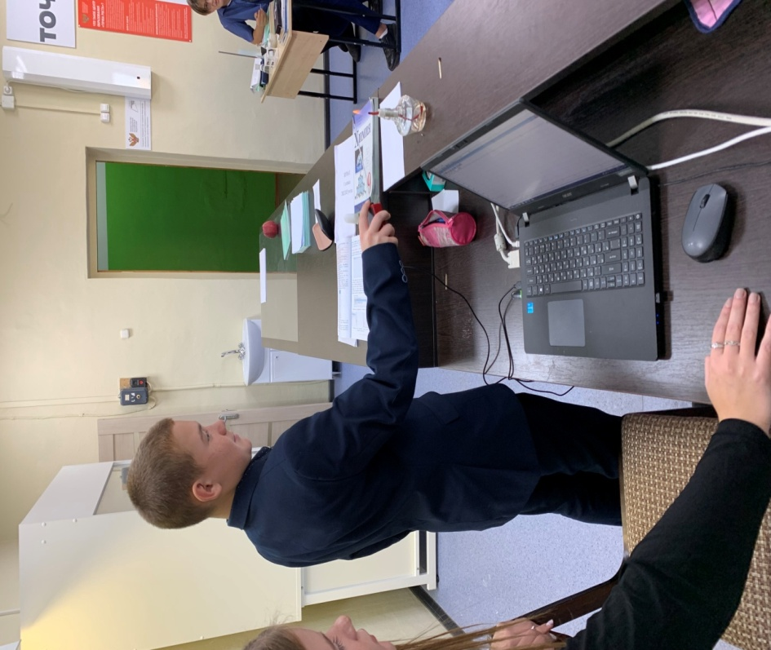

**24.04.2024г. В химии все интересно. Агрегатное состояние и переходы между ними.**

24 апреля 2024 года в «Точке роста» на базе МАОУ Зареченская СОШ №2 учащиеся изучали агрегатное состояние веществ. Агрегатное состояние может быть твердым, жидким и газообразным. Свойства вещества в разных агрегатных состояниях различаются. Переход вещества между разными агрегатными состояниями называется фазовым переходом. Фазовые переходы протекают при определенных температурах и сопровождаются выделением или поглощением энергии. Были проведены опыты с твердыми, газообразными и жидкими веществами. Плавление льда, определялась температура плавлении льда, температура кипения.

